版本说明：

mysql8.0....(Source Server Version : 80023

nodejs版本：8.3.0

暂时redis和rabbitmq都不需要，虽然配置里有

安装流程：

前后端分离

Idea导入，可以直接导入或者pom

前端

如果没有装过nodejs

可能需要先安装

然后跑# 安装依赖

npm install

npm run build

npm run install

重复尝试直到出现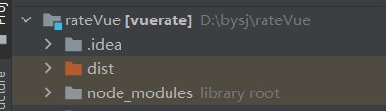node_modules

# 在 localhost:8080 启动项目

npm run serve

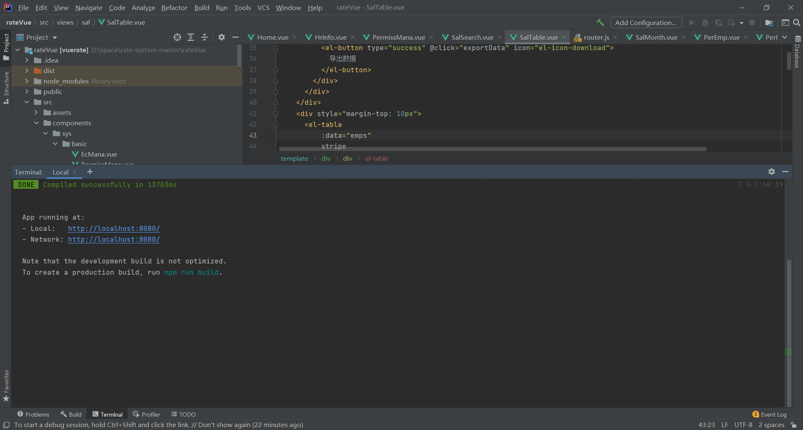

**后端**

在数据库中新建rate，不要导入sql！！！

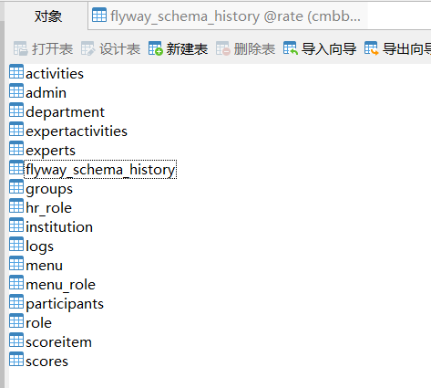

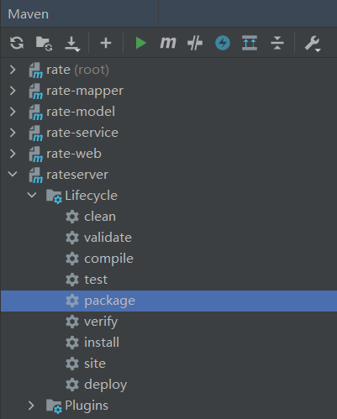

Run package（点package 点绿色箭头）

后端运行rateapplication

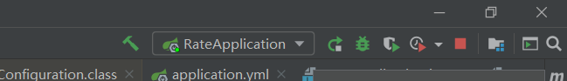

查看数据库中rate是否导入。

如果出现报错（debug~~~）再重新运行一次

然后清空数据库，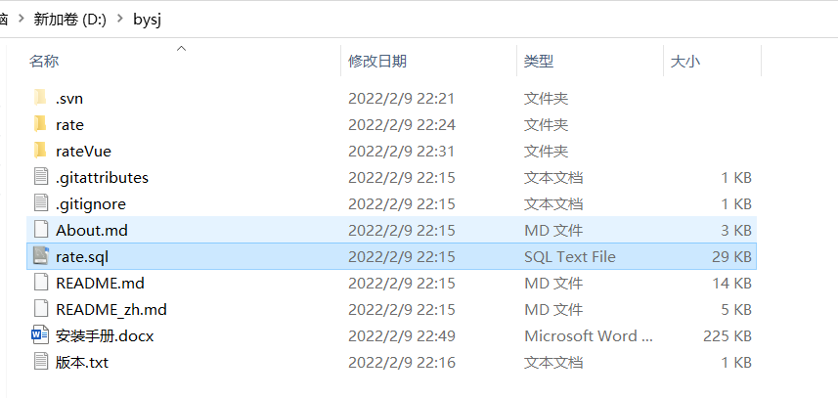

导入rate.sql

然后再重新运行

完成